Resolución del Pleno del Instituto de Transparencia, Acceso a la Información Pública y Protección de Datos Personales del Estado de México y Municipios, con domicilio en Metepec, Estado de México, a once de enero de dos mil veintitrés.
VISTO el expediente formado con motivo del recurso de revisión 15794/INFOEM/IP/RR/2022, interpuesto por XXXXXXX XXXXXX XXXXX XXXXXX, en lo sucesivo la parte Recurrente, en contra de la respuesta a su solicitud por parte del Ayuntamiento de Ixtlahuaca, en lo sucesivo el Sujeto Obligado, se procede a dictar la presente resolución con base en los siguientes:
I. A N T E C E D E N T E S
1. Solicitud de acceso a la información. Con fecha seis de octubre de dos mil veintidós, la parte Recurrente presentó, través del Sistema de Acceso a la Información Mexiquense, en lo subsecuente el SAIMEX, ante el Sujeto Obligado, la solicitud de acceso a la información pública, a la que se le asignó el número 00242/IXTLAHUA/IP/2022, mediante la cual requirió la información siguiente:
“TESORERIA MUNICIPAL DEL H. AYUNTAMIENTO DE IXTLAHUACA Con fundamento en el artículo 4 de la Ley de Transparencia y Acceso a la Información Pública del Estado de México y Municipios y cito: El derecho humano de acceso a la información pública es la prerrogativa de las personas para buscar, difundir, investigar, recabar, recibir y solicitar información pública, sin necesidad de acreditar personalidad ni interés jurídico. Toda la información generada, obtenida, adquirida, transformada, administrada o en posesión de los sujetos obligados es pública y accesible de manera permanente a cualquier persona…. L.C. CARMEN DE JESÚS GONZÁLEZ TESORERA MUNICIPAL Solicito a Usted de la manera más atenta proporcionar la siguiente información Pública como Servidor Público. Cargo y funciones en la administración 2016-2018 Cargo y funciones en la administración 2022-2024.” (sic)
La parte Recurrente no adjuntó archivos.
Modalidad de Entrega: A través de SAIMEX.
2. Respuesta. Con fecha veinticinco de octubre de dos mil veintidós, el Sujeto Obligado envió su respuesta a la solicitud de acceso a la información a través de SAIMEX, sustancialmente en los términos siguientes:
“…al respecto envió a Usted la información siguiente: envió en formato PDF (RESPUESTA 00242 )” (sic)
El Sujeto Obligado adjuntó a su respuesta el archivo “SOL 00242.pdf”, que contiene lo siguiente:
- Oficio TMIE/666/2022 de fecha veintiuno de octubre de dos mil veintidós signado por la Tesorera Municipal mediante el cual informó lo siguiente:
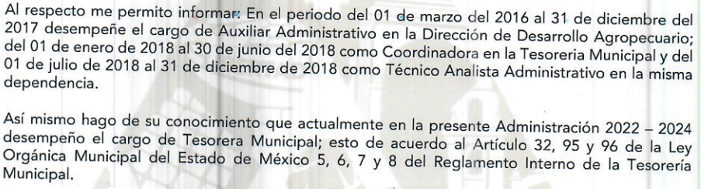
- Oficio número PMIX/DA/RH/1456/2022 de fecha diecinueve de octubre de dos mil veintidós, signado por la Directora de Administración mediante el cual refirió lo siguiente:
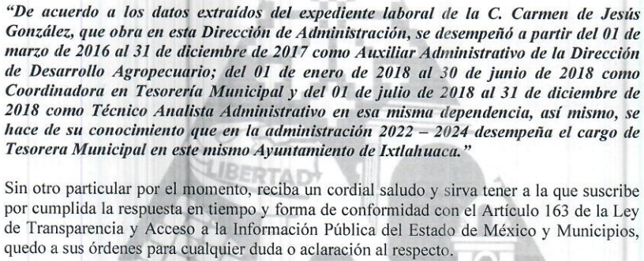
3. Interposición del recurso de revisión. Inconforme con los términos de la respuesta emitida por parte del Sujeto Obligado, el veinticinco de octubre de dos mil veintidós, la parte recurrente interpuso el recurso de revisión a través de SAIMEX, en donde se manifestó de la siguiente manera:
Acto impugnado:
“Información Incompleta, falta detallar las funciones desempeñadas en cada cargo.” (sic)

Y Razones o motivos de inconformidad:
“No informa las funciones desempeñadas en los cargos que ha tenido como Servidor Público” (sic)
4. Turno. De conformidad con el artículo 185 fracción I de la Ley de Transparencia y Acceso a la Información Pública del Estado de México y Municipios vigente, el presente recurso de revisión se turnó por el sistema electrónico del Instituto de Transparencia, Acceso a la Información Pública y Protección de Datos Personales del Estado de México y Municipios, a la Comisionada Guadalupe Ramírez Peña, a efecto de que analizara sobre su admisión o su desechamiento.
5. Admisión del Recurso de revisión. Con fecha veintiocho de octubre de dos mil veintidós, este Instituto de Transparencia, Acceso a la Información Pública y Protección de Datos Personales del Estado de México y Municipios, admitió a trámite el recurso de revisión que ahora se resuelve, dando un plazo máximo de siete días hábiles para que las partes manifestaran lo que a su derecho resultara conveniente, ofrecieran pruebas, formularan alegatos y el Sujeto Obligado presentara su informe justificado.
6. Manifestaciones. En fecha siete de noviembre de dos mil veintidós, el Sujeto Obligado remitió, a través del SAIMEX, su informe justificado, mediante el cual remite lo siguiente:
- Escrito de fecha cuatro de noviembre de dos mil veintidós, signado por la Titular de la Unidad de Transparencia, mediante el cual, con relación a los motivos de inconformidad aducidos por la parte Recurrente, señala lo siguiente:
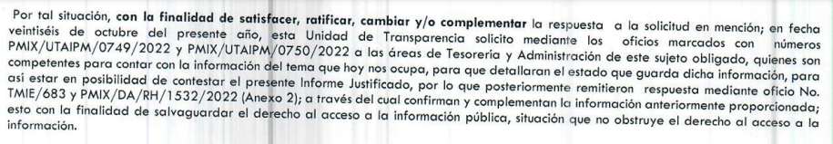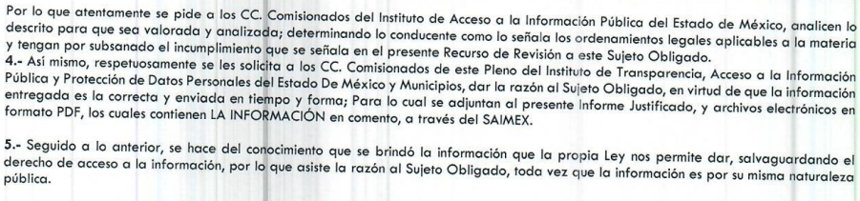
- Oficio número TMIE/683/2022 de fecha veintiocho de octubre de dos mil veintidós, signado por la Tesorera Municipal, mediante el cual, con relación a los motivos de inconformidad aducidos por la parte Recurrente, señala lo siguiente:
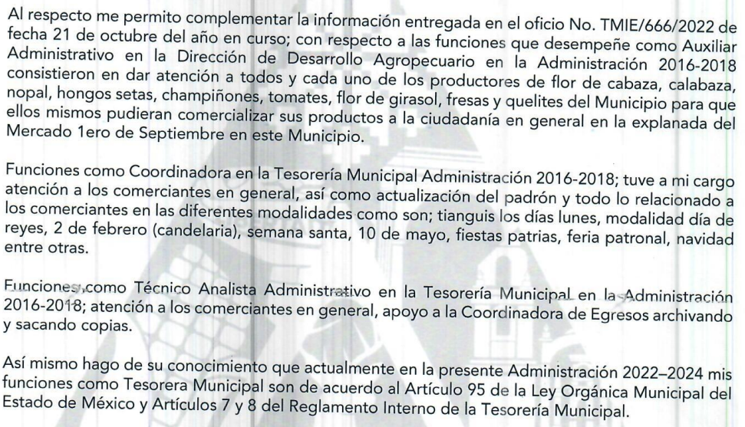
- Oficio número PMIX/DA/RH/1532/2022 de fecha cuatro de noviembre de dos mil veintidós, signado por la Directora de Administración, mediante el cual, con relación a los motivos de inconformidad aducidos por la parte Recurrente, señala lo siguiente:
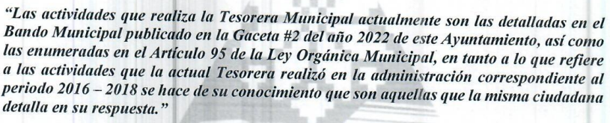
Una vez analizados los documentos, los mismos se hicieron del conocimiento de la parte Recurrente a efecto de que manifestara lo que a su derecho estimara conveniente, siendo omisa en ejercer dicha prerrogativa.
7. Desistimiento del Recurso de Revisión. En fecha nueve de diciembre de dos mil veintidós, la parte Recurrente se desistió vía SAIMEX, del recurso de revisión manifestando lo siguiente:
“…Ya me pagaron lo que me correspondía por derecho...” (sic)
8. Ampliación del término para resolver. En fecha quince de diciembre de dos mil veintidós, se amplió el término para resolver el recurso de revisión en términos del artículo 181 párrafo tercero de la Ley de Transparencia y Acceso a la Información Pública del Estado de México y Municipios.
9. Cierre de instrucción. Una vez transcurrido el periodo otorgado a las partes para realizar sus manifestaciones y no habiendo documentos que integrar al expediente, con fecha veintiuno de diciembre de dos mil veintidós, la Comisionada Ponente determinó el cierre de instrucción en términos de la fracción VI del artículo 185 de la Ley de Transparencia y Acceso a la Información Pública del Estado de México y Municipios.
En razón de que fue debidamente sustanciado el expediente electrónico y no existe diligencia pendiente de desahogo, se emite la Resolución que conforme a Derecho proceda, de acuerdo con los siguientes:

II. C O N S I D E R A N D O S
Primero. Competencia. El Instituto de Transparencia, Acceso a la Información Pública y Protección de Datos Personales del Estado de México y Municipios, es competente para conocer y resolver el presente recurso de revisión interpuesto por la parte recurrente, conforme a lo dispuesto en los artículos 6, apartado A de la Constitución Política de los Estados Unidos Mexicanos; 5 párrafos trigésimo, trigésimo primero y trigésimo segundo fracciones IV y V de la Constitución Política del Estado Libre y Soberano de México; 2, fracción II; 29, 36 fracciones I y II; 176, 178, 181, 185, fracción I, 186 y 188 de la Ley Transparencia y Acceso a la Información Pública del Estado de México y Municipios; 9, fracciones I y XXIV y 11 del Reglamento Interior del Instituto de Transparencia, Acceso a la Información Pública y Protección de Datos Personales del Estado de México y Municipios.
Segundo. Oportunidad y Procedibilidad del Recurso de Revisión. Previo al estudio del fondo del asunto, se procede a analizar los requisitos de oportunidad y procedibilidad que debe reunir el recurso de revisión interpuesto, previstos en los artículos 178 y 180 de la Ley de Transparencia y Acceso a la Información Pública del Estado de México y Municipios.
El recurso de revisión fue interpuesto dentro del plazo de quince días hábiles, previsto en el artículo 178 de la Ley de Transparencia y Acceso a la Información Pública del Estado de México y Municipios, toda vez que el Sujeto Obligado remitió la respuesta a la solicitud de información el día veinticinco de octubre de dos mil veintidós, mientras que el recurso de revisión interpuesto por la parte Recurrente, se tuvo por presentado el día veinticinco de octubre de dos mil veintidós, esto es, al décimo segundo día hábil en que tuvo conocimiento de la respuesta impugnada.
En este sentido, al considerar la fecha en que se formuló la solicitud y la fecha en que respondió a ésta el Sujeto Obligado; así como la fecha en que se interpuso el recurso de revisión, se concluye que el presente recurso de revisión se encuentra dentro de los márgenes temporales previstos las disposiciones legales referidas.
Sin que contraríe a lo anterior, el artículo 178 en análisis, refiere que el plazo de quince días hábiles se contará a partir del día siguiente de la fecha en que el afectado tuvo conocimiento de la resolución materia de impugnación, ya que ello debe entenderse para el efecto de que transcurrido dicho plazo ya no podrá presentarse el medio de impugnación o si es que se presenta, el mismo se considerará extemporáneo, no así cuando el medio de defensa se interponga antes de que comience a correr el plazo legal; tiene aplicación por analogía, la jurisprudencia 1ª. /J.41/2015, publicada en el Semanario Judicial de la Federación y su Gaceta, Libro 19, Junio de 2015, Tomo I, página 569 de la Décima época que lleva por rubro y texto los siguientes:
“RECURSO DE RECLAMACIÓN. SU INTERPOSICIÓN NO ES EXTEMPORÁNEA SI SE REALIZA ANTES DE QUE INICIE EL PLAZO PARA HACERLO. Conforme al artículo 104, párrafo segundo, de la Ley de Amparo, el recurso de reclamación podrá interponerse por cualquiera de las partes, por escrito, dentro del término de tres días siguientes al en que surta efectos la notificación de la resolución impugnada. Ahora bien, dicho numeral sólo refiere que el aludido medio de defensa no puede hacerse valer después de tres días, por tanto, no impide que el escrito correspondiente se presente antes de iniciado ese término. De ahí que si dicho recurso se interpone antes de que inicie el plazo para hacerlo, su presentación no es extemporánea.”
Al mismo tiempo, por cuanto hace a la procedibilidad del recurso de revisión, una vez realizado el análisis de los formatos de interposición del recurso, se concluye la acreditación plena de los elementos formales precisados por el artículo 180 de la Ley de Transparencia y Acceso a la Información Pública del Estado de México y Municipios, en atención a que fue presentado mediante el formato visible en el SAIMEX.
Finalmente, se advierte que resulta procedente la interposición del recurso, según lo manifestado por el recurrente en sus motivos de inconformidad, de acuerdo con el artículo 179, fracción V del ordenamiento legal citado, que a la letra dice:
“Artículo 179. El recurso de revisión es un medio de protección que la Ley otorga a los particulares, para hacer valer su derecho de acceso a la información pública, y procederá en contra de las siguientes causas:
...
V. La entrega de información incompleta;”
Tercero. Análisis de la causal de sobreseimiento del recurso de revisión. El artículo 192 de la Ley de Transparencia y Acceso a la Información Pública del Estado de México y Municipios, señala que el Recurso de Revisión será sobreseído en todo o en parte, cuando, una vez admitido, se actualice alguno de los siguientes supuestos:
Artículo 192. El recurso será sobreseído, en todo o en parte, cuando una vez admitido, se actualicen alguno de los siguientes supuestos:
I. El recurrente se desista expresamente del recurso;
II. El recurrente fallezca o, tratándose de personas jurídicas colectivas, se disuelva;
III. El sujeto obligado responsable del acto lo modifique o revoque de tal manera que el recurso de revisión quede sin materia;
IV. Admitido el recurso de revisión, aparezca alguna causal de improcedencia en los términos de la presente Ley; y
V. Cuando por cualquier motivo quede sin materia el recurso.”
En ese sentido, es susceptible de análisis la actualización del supuesto jurídico previsto en la fracción I, del artículo 192, de la Ley en cita, mismo que dispone que el Recurso de Revisión será sobreseído cuando el Recurrente se desista expresamente.
Ello, toda vez que la parte Recurrente en fecha nueve de diciembre de dos mil veintidós, a través del Sistema de Acceso a la Información Mexiquense (SAIMEX), se desistió expresamente del presente Recurso de Revisión, en consecuencia, se estima que se actualiza el supuesto previsto en el artículo 192, fracción I, de la Ley de Transparencia y Acceso a la Información Pública del Estado de México y Municipios.
En ese tenor, resulta aplicable la Jurisprudencia número 1a./J. 65/2005, Semanario Judicial de la Federación y su Gaceta, Novena Época, Tomo XXII, julio de dos mil cinco, página ciento sesenta y uno, que establece lo siguiente:
“DESISTIMIENTO DE LA INSTANCIA. SURTE EFECTOS DESDE EL MOMENTO EN QUE SE PRESENTA EL ESCRITO CORRESPONDIENTE. Los órganos jurisdiccionales tienen conocimiento de las pretensiones de las partes sólo a partir de que la promoción respectiva es presentada y, en tal virtud, en ese momento surge la obligación de atender la petición correspondiente. Por ello, puede considerarse que las promociones de las partes surten efecto desde el momento en que se presentan y no hasta que son acordadas por el tribunal o hasta que se notifique a la contraparte el acuerdo respectivo. De esta manera, cuando se presenta el escrito de desistimiento de la instancia, se hace saber al juzgador la intención del actor de destruir los efectos jurídicos generados con la demanda, y como el efecto que produce el desistimiento es que las cosas vuelvan al estado que tenían antes de su presentación, desde ese momento desaparece cualquier efecto jurídico que pudiera haberse generado con la demanda, esto es, todos los derechos y las obligaciones derivados de la manifestación de la voluntad de demandar se destruyen, como si nunca se hubiera presentado la demanda ni hubiera existido el juicio; ello con independencia de que exija la ratificación de la mencionada promoción y ésta se haga con posterioridad, ya que en estos casos, por igualdad de razón, los efectos del desistimiento se retrotraen a la fecha de presentación del escrito ante la autoridad jurisdiccional.”
Conforme a lo citado se pude colegir que cuando la parte Recurrente presente un escrito de desistimiento, le hace saber a este Instituto la intención de cesar los efectos jurídicos generados con el Recurso de Revisión, situación que genera el efecto de que las cosas vuelvan al estado que tenía la solicitud de información antes de la presentación del medio de impugnación y por lo cual, desaparece cualquier efecto jurídico que pudiera haberse generado con el Medio de Impugnación, esto es, todos los derechos y obligaciones de las partes.
En ese sentido, toda vez que este Instituto constató que la parte Recurrente se desistió por la vía idónea para realizar dicha acción, a saber, por el Sistema de Acceso a la Información Mexiquense, SAIMEX, resulta procedente Sobreseer el Recurso de Revisión con número 15794/INFOEM/IP/RR/2022 al actualizarse el supuesto previsto en el artículo 192, fracción I, de la Ley de Transparencia y Acceso a la Información Pública del Estado de México y Municipios, en relación con el 186, fracción I de ese ordenamiento legal, que se inserta para mayor referencia:
“Artículo 186. Las resoluciones del Instituto podrán:
I. Desechar o sobreseer el recurso;
Así, con fundamento en lo prescrito en los artículos 5 párrafos trigésimo, trigésimo primero y trigésimo segundo de la Constitución Política del Estado Libre y Soberano de México; 2, fracción II; 29, 36 fracciones I y II; 176, 178, 181, 185 y 186 fracción II de la Ley de Transparencia y Acceso a la Información Pública del Estado de México y Municipios, este Pleno:
III. R E S U E L V E:
Primero. Se Sobresee el recurso de revisión número 15794INFOEM/IP/RR/2022, en términos del Considerando Tercero de la presente Resolución, al actualizarse la fracción I del artículo 192 de la Ley de Transparencia y Acceso a la Información Pública del Estado de México y Municipios por haberse desistido expresamente la parte Recurrente.
Segundo. NOTIFÍQUESE vía Sistema de Acceso a la Información Mexiquense (SAIMEX), la presente resolución al Titular de la Unidad de Transparencia del Sujeto Obligado, para su conocimiento.
Tercero. Notifíquese, vía SAIMEX, a la parte Recurrente la presente resolución, así como, que de conformidad con lo establecido en el artículo 196 de la Ley de Transparencia y Acceso a la Información Pública del Estado de México y Municipios, podrá impugnarla vía el Juicio de Amparo en los términos de las leyes aplicables.
ASÍ LO RESUELVE, POR UNANIMIDAD DE VOTOS, EL PLENO DEL INSTITUTO DE TRANSPARENCIA, ACCESO A LA INFORMACIÓN PÚBLICA Y PROTECCIÓN DE DATOS PERSONALES DEL ESTADO DE MÉXICO Y MUNICIPIOS, CONFORMADO POR LOS COMISIONADOS JOSÉ MARTÍNEZ VILCHIS, MARÍA DEL ROSARIO MEJÍA AYALA, SHARON CRISTINA MORALES MARTÍNEZ, LUIS GUSTAVO PARRA NORIEGA Y GUADALUPE RAMÍREZ PEÑA; EN LA PRIMERA SESIÓN ORDINARIA CELEBRADA EL ONCE DE ENERO DE DOS MIL VEINTITRÉS, ANTE EL SECRETARIO TÉCNICO DEL PLENO ALEXIS TAPIA RAMÍREZ.

